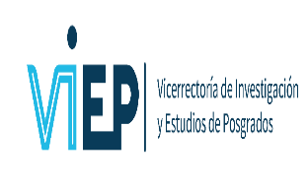

Proyectos de Investigación 2019

FORMATO SOLICITUD DE RECURSOS (BECAS)

Fecha: | Clave y Titulo del Proyecto:
Emitir cheque a nombre de:

Por un monto MENSUAL (anotar expresamente el importe a pagar por mes):

Periodo de Pago (anotar expresamente que meses se programarán):

No. de Matrícula :
A que programa pertenece: Licenciatura ( ) Maestría ( ) Doctorado ( )
Los soportes que adjunto son copias de:

- Kárdex actualizado (impresión no mayor a 30 días)
- Copia I.F.E. firmada
- Copia C.U.R.P.
- Comprobante de domicilio

En el caso de los que tengan su kardex al 100% deberán presentar carta de aceptación de protocolo de tesis emitida por la instancia oficial de su Unidad Académica (que puede ser Director, Secretario Académico, Secretario de Investigación y Estudios de Posgrado o Coordinador de Posgrado respectivo (quien para dichos efectos lo emita en la correspondiente unidad académica)

Nombre y Firma del Responsable del Proyecto

Vo. Bo. José Ramón Eguibar Cuenca
Director de Investigación
DGI/crm*

